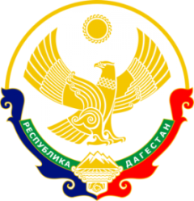

МИНИСТЕРСТВО ОБРАЗОВАНИЯ И НАУКИ РЕСПУБЛИКИ ДАГЕСТАН МУНИЦИПАЛЬНОЕ КАЗЕННОЕ ОБЩЕОБРАЗОВАТЕЛЬНОЕ УЧРЕЖДЕНИЕ **«НИЖНЕКАЗАНИЩЕНСКАЯ СРЕДНЯЯ ОБЩЕОБРАЗОВАТЕЛЬНАЯ ШКОЛА №4 им. М.ХАНГИШИЕВА»** РЕСПУБЛИКА ДАГЕСТАН БУЙНАКСКИЙ РАЙОН,С.НИЖНЕЕ-КАЗАНИЩЕ 368205

____________________________________________________________________________________________

**Приказ №____**

**по МКОУ «Нижнеказанищенская СОШ №4»**

**от 13.10.2018г.**

**«О возложении ответственности»**

**приказываю**

**§1**

Ответственность за готовность школы к отопительному периоду возложить на завхоза Абдурашидова Г.А.

**Директор школы _________ /Абдуллатипова З.И./**

С приказом ознакомлен: __________ Абдурашидов Г.А.